 | SISTEMA INTEGRADO DE GESTIÓN INSTITUCIONAL | Código: FO-GJU-62
 | SISTEMA INTEGRADO DE GESTIÓN INSTITUCIONAL | Versión: | 1
 | ¨SIGI¨ | Versión: | 1
 | REGISTRO DE EVIDENCIAS | Fecha: | 20/08/2021
 | PARA ACTA DE SEGUIMIENTO CPS | Fecha: | 20/08/2021
 | PARA ACTA DE SEGUIMIENTO CPS | Página 1 de 1

MES: | FEBRERO 5 |  |  | No. CONTRATO: | CPS-100-12-09-018-2026
NOMBRE CONTRATISTA: |  |  | ROBERTULIO GARCIA
NOMBRE SUPERVISOR: |  |  | FAISURY ALEXANDRA CASTILLO VASQUEZ
TIPO DE REGISTRO: |  | DOCUMENTO FOTOGRAFÍA DIGITAL

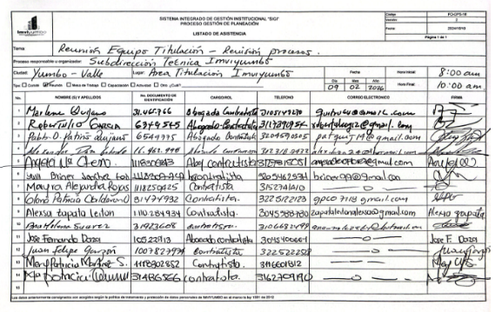 | 
DESCRIPCIÓN DE LA ACTIVIDAD | DESCRIPCIÓN DE LA ACTIVIDAD
5. Participe en Reunión del Equipo de Titulación. Tema: Revisión Procesos mes de febrero. | 5. Participe en la Capacitación Colombia Compra Eficiente #ContrataciónParaTodos; En la plataforma X.com  Registro: vents.teams.microsoft.com/event/db66633b
LUGAR: | IMVIYUMBO | LUGAR | VIRTUAL

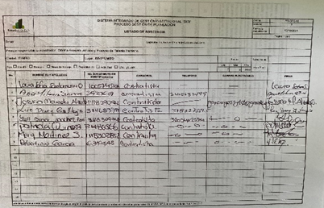 | 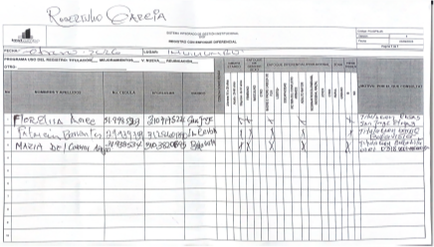
DESCRIPCIÓN DE LA ACTIVIDAD | DESCRIPCIÓN DE LA ACTIVIDAD
5. Participe en la Capacitacion convocada por la Oficina Asesora Jurídica Y Proceso de Talento Humano, tema: Capacitación, Inducción y Reinducción SECOP II. | 6. Brindé apoyo en la atención de ciudadanos en la orientación de los requisitos del programa de titulación de predios, y asesoría en aspectos jurídicos respecto a los procesos que se llevan a cabo en el programa. mes de febrero 2026.
LUGAR: | IMVIYUMBO | LUGAR | IMVIYUMBO

